предмет: Математика класс: 3

тема : Подмножество (второй урок)

подтема: Охрана водных ресурсов
Цели обучения: 3.4.1.3 - составлять подмножества множества чисел по заданному или самостоятельно установленному признаку их элементов
20 апреля
Классная работа
Повторение
- Вспомним, что такое множество и подмножество.
- Что называется множеством?
- Что называется элементом множества?
- Как задать множество?
- Что такое подмножество?
- Как записать подмножество множества?
- Приведём примеры, где в жизни мы можем встретить эти математические действия.
1. Фамилия
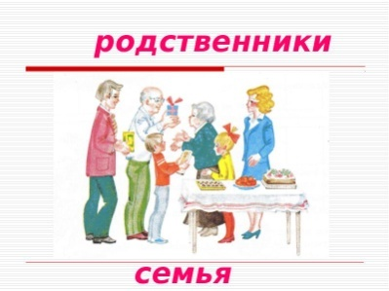 A
множество Т-
семья дочери
E
D
C
B
T
В с А, С с А, D с А, Е с А, Т $∅$ А.
2. Школа
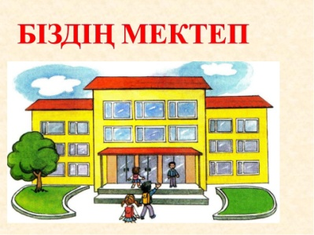 А
B
C
D
E
В с А, С с А, D с А, Е с А
3. Библиотека
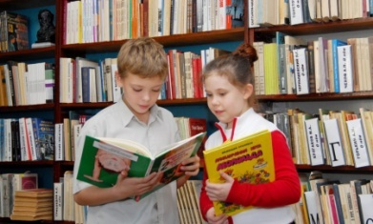 А
E
D
C
B

В с А, С с А, D с А, Е с А

4. Урок математики
множество Т-
решение функции
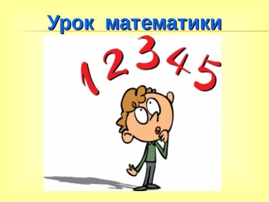
Т
Е
С
B
D

В с А, С с А, D с А, Е с А, Т $∅$ А
Составление множеств, подмножеств, Устно
Составьте множество А - трехзначных чисел, используя цифры 4, 5, 6.
А = {456, 465, 546, 564, 654, 645}
- Составьте множество В трехзначных чисел, используя цифры 4, 5, 6, чтобы в записи использовалась одна и та же цифра.
В {444, 555, 666}
- Можно ли эти множества объединить в одно? По какому признаку?
- Что теперь можно сказать о множестве А; В.
( А – является подмножеством С;
В – является подмножеством С)

Просмотри видеоролик для повторения
https://youtu.be/r1hkxOqReH0 множества и подмножества
Ты будешь составлять подмножество множества.
Работа по учебнику
1 Задание стр 37 № 5 (В тетради):
Повторение.
А) Запиши неравенства в тетрадь. Выполни вычисления столбиком. Верны ли неравенства?
100000- 92478 < 60100 – 9203
4071 + 5846 = 3113 + 6804
Дополнительное задание: 19532 : 38 24192 : 96
Домашнее задание.
В одном куске 24 м ткани, а в другом 12 м. Из всей ткани сшили 9 одинаковых костюмов. Сколько метров ткани идет на один костюм?

6. Рефлексия
☺

??

- Вам удалось решить проблему урока?
- Что нового узнали из области математики?
- Что такое подмножество?
- Оцените свою работу на «лесенке успеха».

(Обозначь знаком «+» ту ступеньку на лесенке, на которой по твоему мнению ты оказался к концу урока).

И последнее задание: СФОТОГРАФИРУЙ ПРОДЕЛАННУЮ РАБОТУ СЕГОДНЯ И ОТПРАВЬ МНЕ!!!

